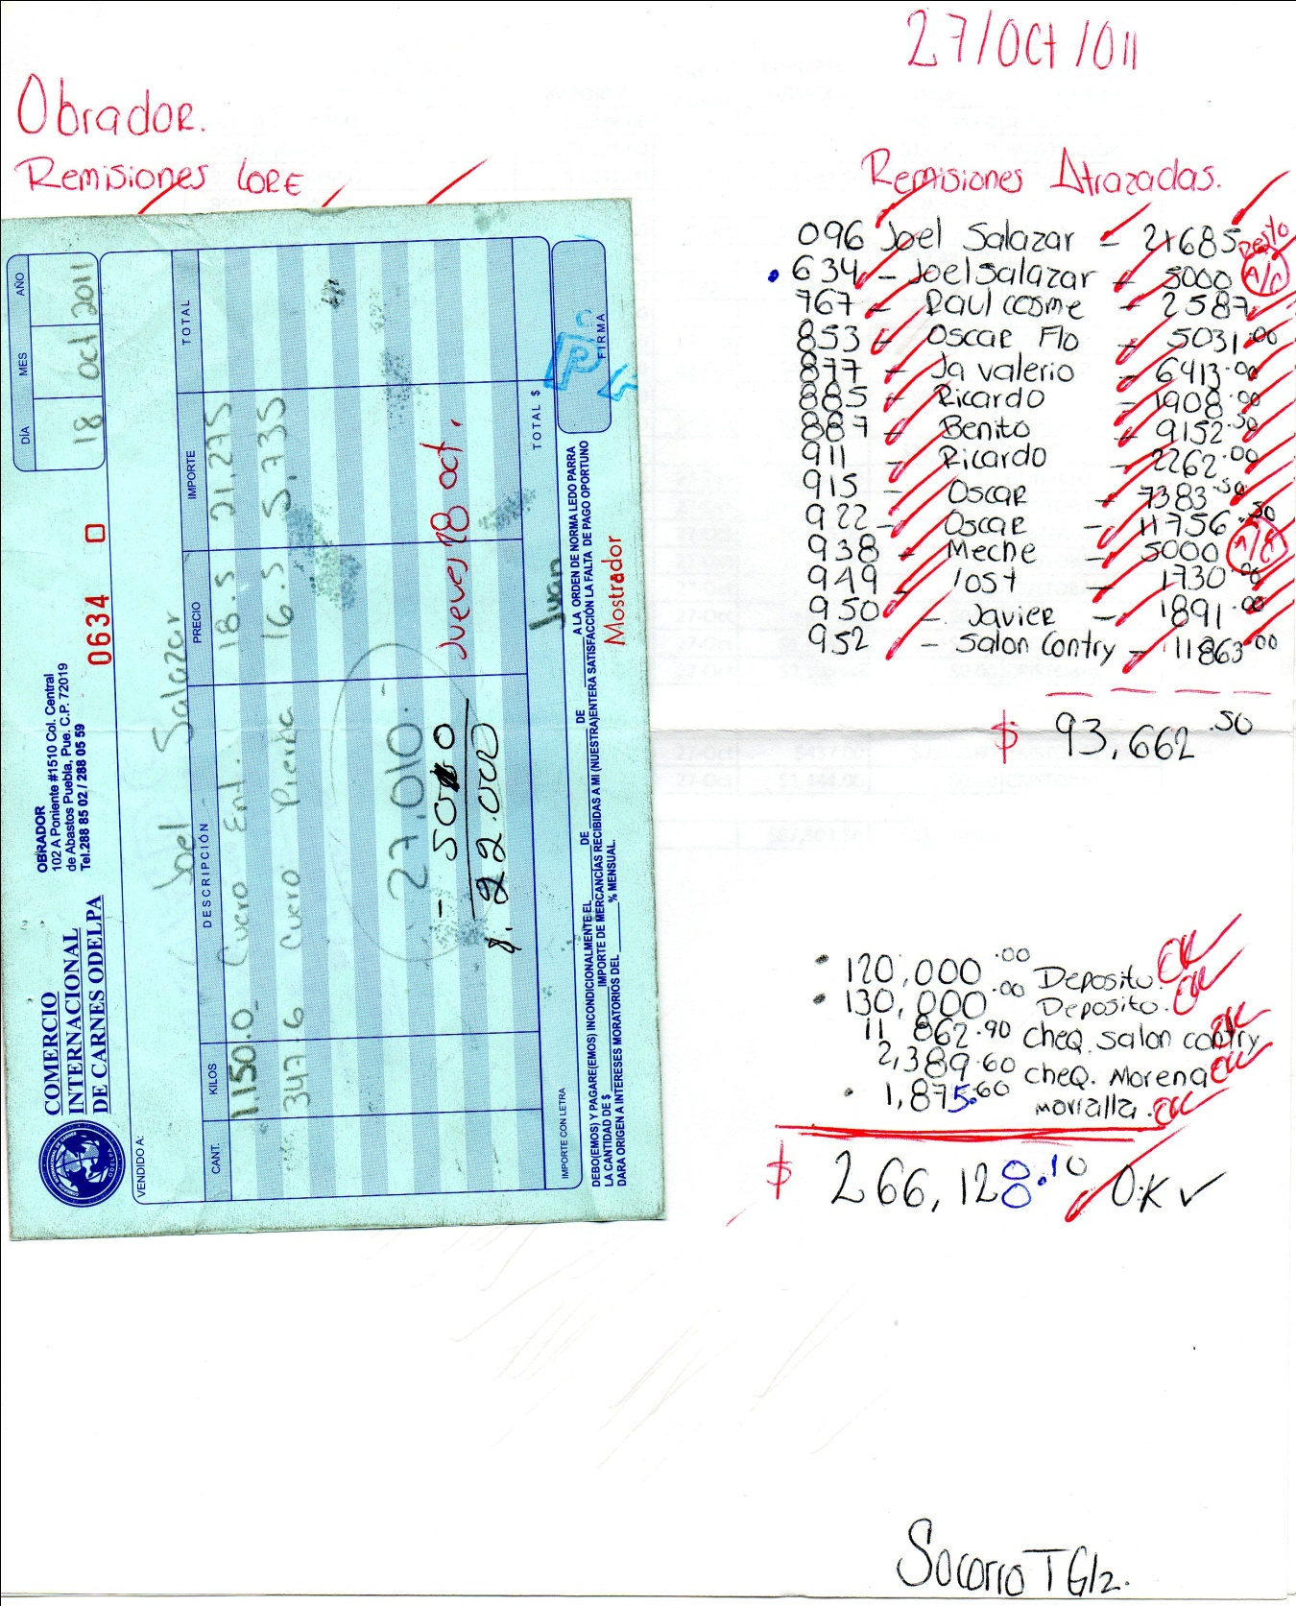

**SI CHECAS SOLO ABONO 5,000.00 Y ME ENVIA LA COPIA AZUL CON UN REGISTRO DE 5,010.00 Y LA DA POR LIQUIDADA EL 02 DE NOVIEMBRE POR $ 22,000.00 ASI K QUE ENVIEN EN EL CORTE DE HOY RELACIONADOS Y PAGADOS LOS $ 10.00 PARA SALDAR ESTA NOTA**